**SENAI ETTORE ZANINI**

**TÉCNICO DESENVOLVIMENTO DE SISTEMAS**

**Davi Emanuel Baptista Furlan**

**Pedro Henrique Mendes de Jesus**

**Tiago Daniel De Souza Filho**

**Vinícius Eduardo Correia**

**ALT-F4**Hamburgueria

(Inback)

**Sertãozinho  
2025**

LISTA DE ILUSTRAÇÕES SE HOUVER (GERAR AUTOMATICO)

TABELAS SE HOUVER (GERAR AUTOMATICO)

**SUMÁRIO**

1. **BENCHMARKING**

**Objetivo**

O propósito deste benchmarking é conduzir uma comparação entre os sistemas de gestão de tarefas pessoais atualmente disponíveis no mercado, visando obter percepções sobre suas funcionalidades, facilidade de uso e performance. Nosso objetivo é reconhecer as práticas mais eficazes, padrões de design e requisitos fundamentais para a elaboração de um sistema eficaz, intuitivo e expansível para a administração de tarefas pessoais.

**Critérios que serão analisados:**

1. **Funcionalidades principais:**

* Quais funcionalidades disponíveis são as principais, como o serviço oferecido, a categorização, os prazos, notificações e quais conexões com outros serviços são disponibilizadas.

**2. Usabilidade e Interface do Usuário:**

* Quais métodos de design e processos de navegação são mais eficientes na criação e monitoramento de tarefas.

**3. Desempenho:**

* A forma como os sistemas gerenciam grandes quantidades de tarefas e o tempo de resposta das principais ações (criar, editar, apagar, atualizar status).

**4. Feedback do Usuário:**

* Análise de feedback dos usuários (comentários, comentários em fóruns, etc.) acerca das características e da experiência global dos sistemas rivais.
* Identificação de características positivas e negativas percebidas pelos usuários, como rapidez no uso, customização e assistência.

**5. Inovações e Tendências:**

* Como os sistemas administram as informações pessoais e as atividades dos usuários, e quais ações de segurança são postas em prática (criptografia, controle de acesso, entre outros).

**Resultado esperado:** Este benchmarking proporcionará uma base de conhecimento sobre as melhores práticas e soluções disponíveis no mercado, possibilitando o desenvolvimento de um sistema de administração de tarefas pessoais que satisfaça as necessidades fundamentais dos usuários. As informações coletadas irão orientar decisões sobre funcionalidades, design e tecnologias a serem implementadas durante a criação do sistema.

* **Outback:** **https://www.outback.com.br**

O site do Outback Brasil oferece acesso ao cardápio completo, localização das unidades, promoções e novidades. Também conta com serviço de delivery integrado, permitindo pedir seus pratos direto pelo site, facilitando a experiência do cliente, no restaurante ou em casa.

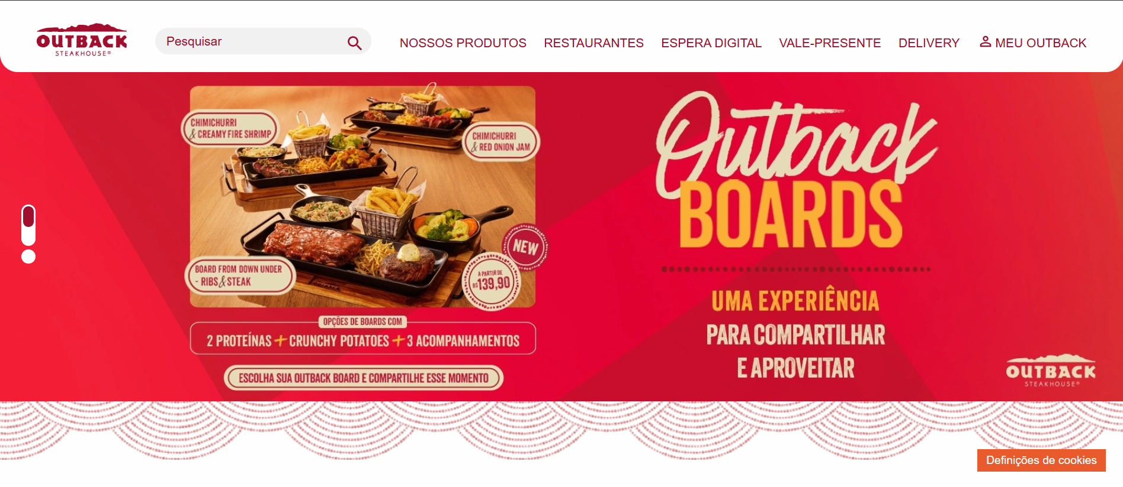

Figura 1 - Tela Inicial Outback

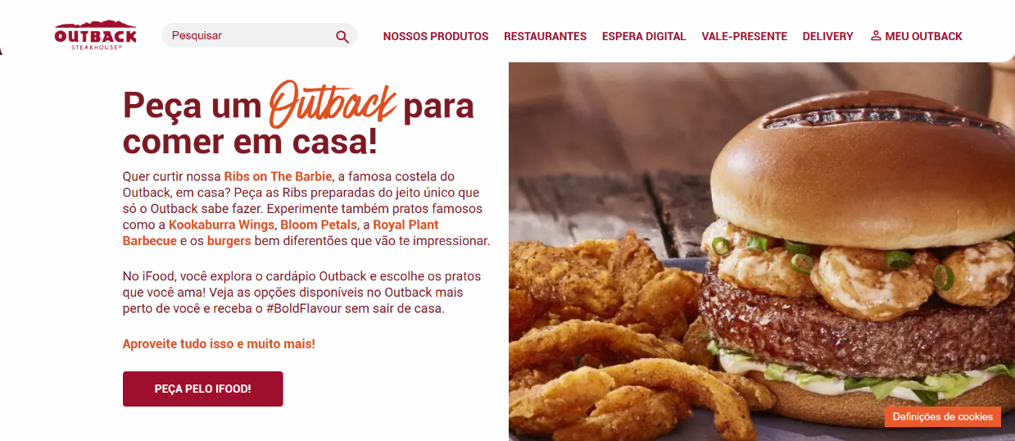

Figura 2 - Tela Delivery Outback

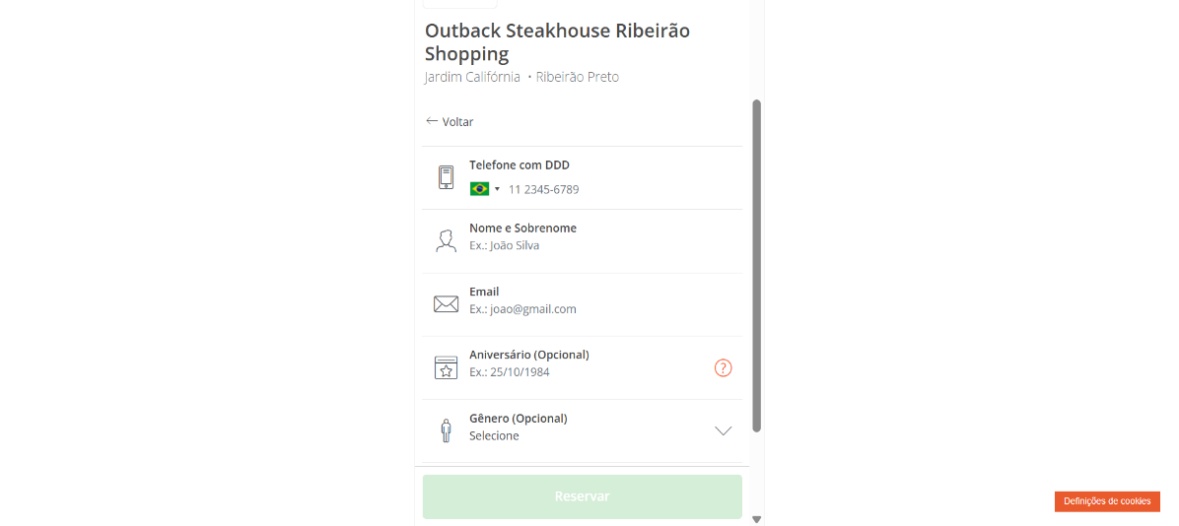

Figura 3 - Tela Login Outback

* **Madero: https://www.restaurantemadero.com.br/pt**

O site oficial do restaurante Madero oferece informações sobre o cardápio diversificado, incluindo entradas, saladas, sanduíches, carnes, massas e sobremesas. Além disso, permite localizar unidades próximas, realizar pedidos para delivery ou retirada.

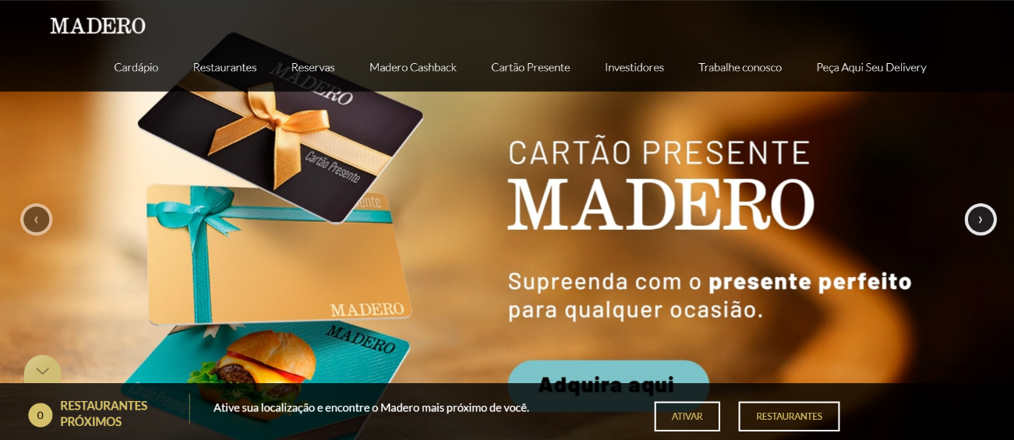

Figura 4 - Tela Inicial Madero

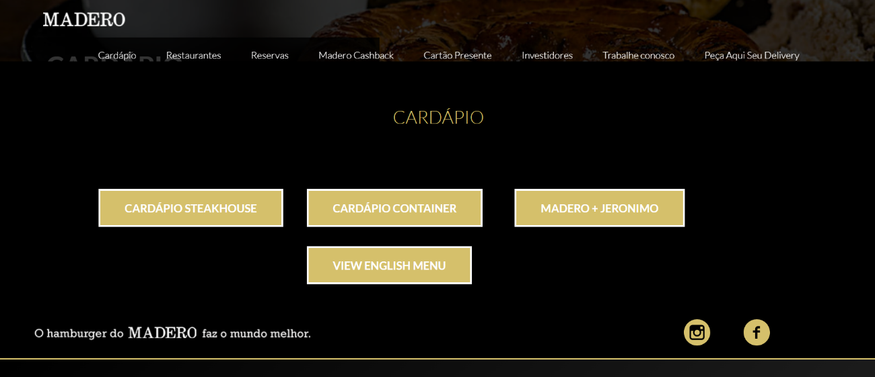

Figura 5 - Tela Cardápio Madero

* **Mania Restaurante: https://maniarestaurante.com.br/**

O site oficial do Restaurante Mania apresenta informações sobre o marmitex e o self-service, detalhes do cardápio e localizações das unidades. Além disso, o site oferece um serviço de delivery. ​

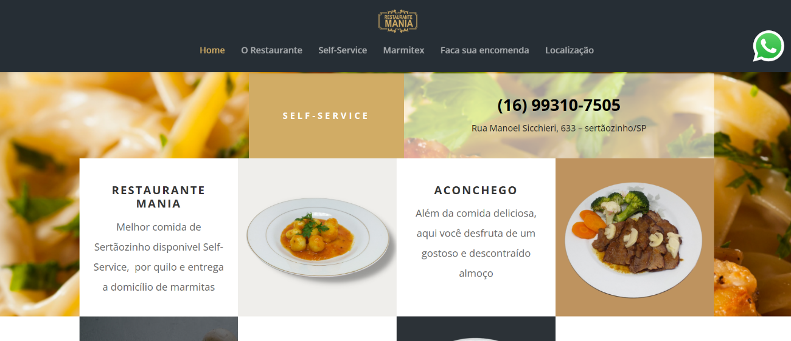

Figura 6 - Tela Inicial Mania

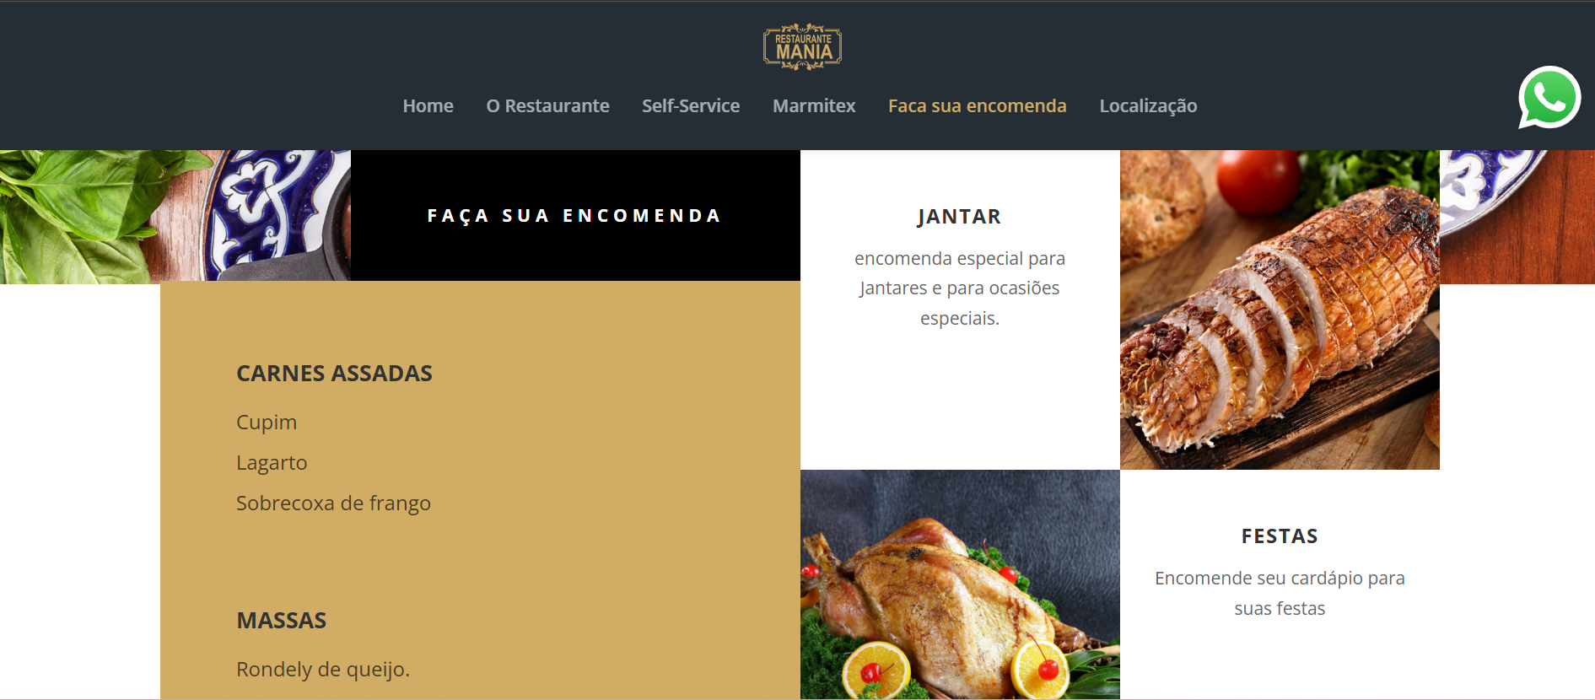

Figura 7 - Tela Cardápio Mania

* **Divino Fogão: http://www.divinofogao.com.br/**

​O site oficial do Divino Fogão apresenta informações sobre a história da rede, detalhes do cardápio inspirado na culinária brasileira, localizações das unidades e receitas. Além disso, oferece acesso às redes sociais para acompanhar novidades e promoções.

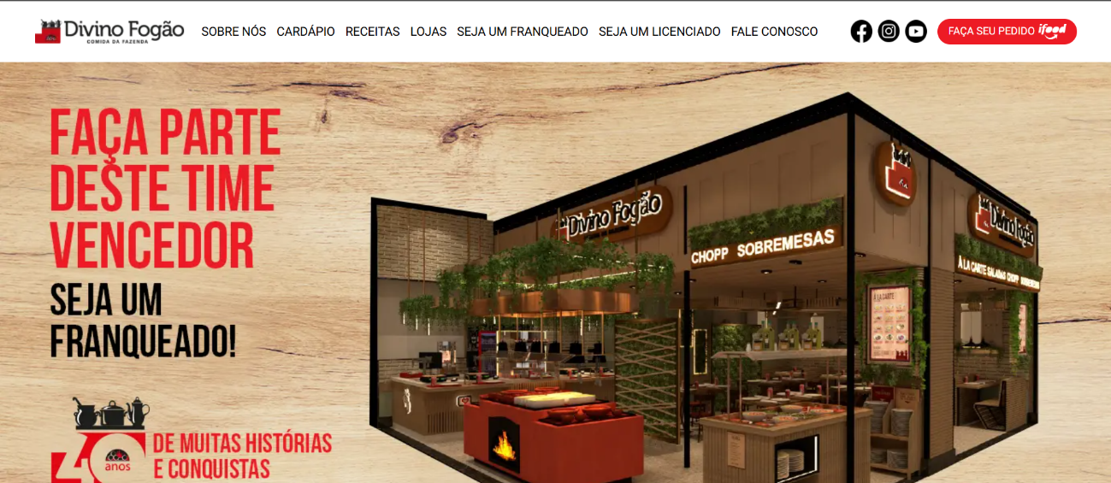

Figura 8 - Tela Inicial Divino Fogão

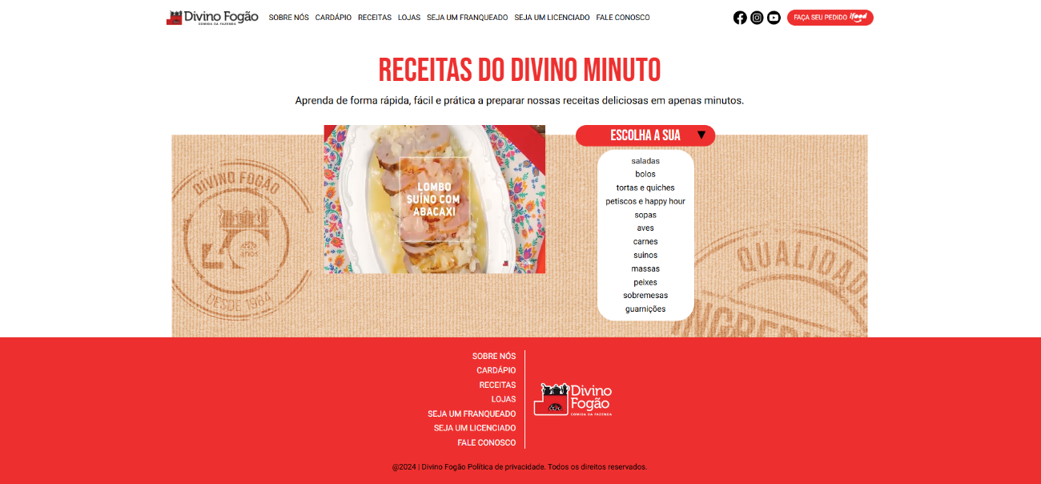

Figura 9 - Tela Receitas Divino Fogão

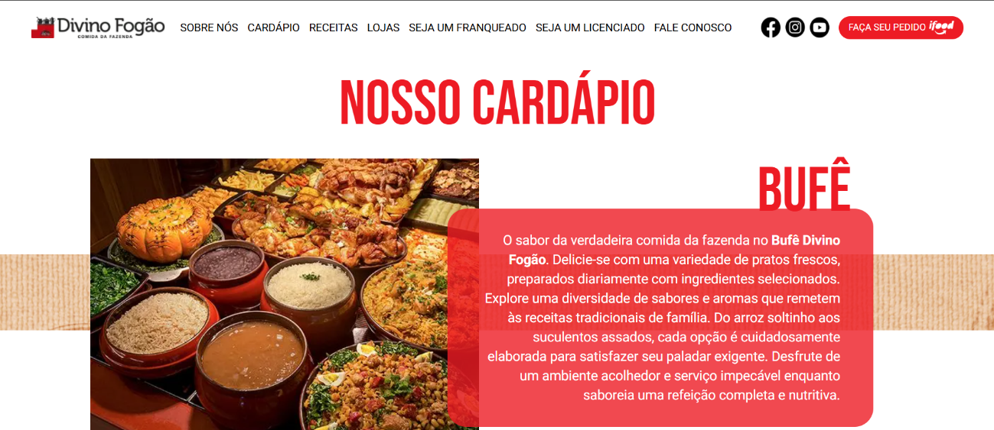

Figura 10 – Tela Cardápio Divino Fogão

**Dados Coletados**

|  |  |
| --- | --- |
| **Funcionalidades Principais** | |
| **Outback** | ​A principal funcionalidade do site é facilitar a experiência do cliente, oferecendo acesso ao cardápio, reserva de mesas e pedidos via delivery. Também possui uma conexão com redes sociais e com o Google, e disponibiliza promoções e uma área exclusiva com ofertas personalizadas para usuários cadastrados. |
| **Madero** | ​O site oferece funcionalidades voltadas para a conveniência e personalização da experiência do cliente. Entre as principais, destacam-se o serviço de delivery, reserva de mesas com fila digital (com acompanhamento em tempo real e notificações por SMS), visualização do cardápio completo, programa de cupons e benefícios exclusivos por meio do "Meu Madero". |
| **Mania Restaurante** | ​O site oferece acesso ao cardápio self-service e marmitex, a localização da unidade e pedidos via delivery. Também disponibiliza número para contato e horário de funcionamento. |
| **Divino fogão** | ​ O site oferece funcionalidades voltadas principalmente à informação. É possível visualizar o cardápio completo, localizar unidades físicas e acessar uma seção com receitas para preparar pratos em casa. Além disso, o site disponibiliza informações institucionais, como a história da marca, oportunidades de franquia e canais de contato. No entanto, não há funcionalidades como pedidos online, reservas ou integração com redes sociais. |

|  |  |
| --- | --- |
| **Usabilidade e Interface do Usuário:** | |
| **Outback** | O site apresenta uma interface moderna e intuitiva, com uma boa navegação. Os principais recursos são facilmente acessíveis com poucos cliques. O uso de ícones claros, menus organizados e integração com redes sociais refletem boas práticas de design centrado no usuário. |
| **Madero** | O site oferece uma boa usabilidade, com foco visual na apresentação dos produtos e experiência gastronômica. Embora não tenha tantas funcionalidades quanto o Outback, a navegação é simples e agradável. O site também é otimizado para dispositivos móveis. |
| **Mania Restaurante** | O site possui uma interface bonita, bem estruturada. A navegação é intuitiva, acessos rápidos, localização e fácil delivery. A paleta de cores e o design reforçam a identidade da marca, proporcionando uma boa experiência ao usuário. |
| **Divino Fogão** | ​O site é mais simples e tradicional. Embora ofereça acesso rápido a informações como cardápio e localização, não possui recursos interativos como pedidos online ou reservas. A navegação é funcional, mas menos dinâmica e atualizada em comparação ao Outback e ao Madero. |

|  |  |
| --- | --- |
| **Desempenho** | |
| **Outback** | O site apresenta bom desempenho. Com a criação e atualização de pedidos online, reserva de mesas com acompanhamento em tempo real. O tempo de resposta é rápido, com feedback visual imediato após cada ação. É responsivo, funcionando bem em dispositivos móveis e desktops. |
| **Madero** | O site possui um sistema funcional para ações como pedidos e consulta de informações, mas com foco mais simples. Embora permita o uso do delivery e forneça dados institucionais de forma clara, não apresenta tantas funcionalidades de monitoramento de status. As ações são diretas e os tempos de carregamento são razoáveis. |
| **Mania Restaurante** | O desempenho do site é satisfatório, com tempo de carregamento adequado e boa responsividade. Apesar do uso de imagens grandes, a otimização é eficiente, mantendo a navegação fluida tanto em desktop quanto em mobile. |
| **Divino Fogão** | O site do Divino Fogão é informativo, sem recursos interativos voltados à criação ou edição de tarefas. Não há sistema de pedidos online, reservas ou atualizações de status, o que significa que ele não lida com múltiplas tarefas em ambiente digital. Toda a experiência de consumo é voltada para o atendimento presencial. |

|  |  |
| --- | --- |
| **Feedback do Usuário** | |
| **Outback** | O site oferece um bom feedback ao usuário, com botões interativos, transições suaves e mensagens claras ao navegar, realizar buscas ou acionar links de delivery. O design ajuda o usuário a entender que suas ações estão sendo processadas corretamente. |
| **Madero** | O feedback do site é discreto, mas eficiente. Elementos como mudanças de cor ao passar o mouse, ícones intuitivos e resposta rápida aos cliques garantem que o usuário saiba onde está e o que está fazendo. Ainda assim, poderia ter mais animações ou mensagens visuais para reforçar ações concluídas. |
| **Mania Restaurante** | O retorno do site é sutil, porém eficaz. Fatores como ícones de fácil compreensão e resposta ágil aos cliques asseguram que o usuário saiba onde está e o que está realizando. Mas poderia haver mais animações ou mensagens visuais para enfatizar ações finalizadas. |
| **Divino Fogão** | O feedback no site é limitado, com poucos elementos visuais interativos. As ações do usuário são processadas, mas com pouca sinalização. Isso pode gerar dúvidas em algumas interações, especialmente em dispositivos móveis ou conexões lentas. |

|  |  |
| --- | --- |
| **Inovações e Tendências** | |
| **Outback** | O site adota tendências modernas de design, como layout responsivo, integração com delivery e imagens em alta definição. O site Utiliza elementos visuais atrativos e interações suaves, seguindo boas práticas de UX/UI voltadas para o público jovem e conectado. |
| **Madero** | O site aposta em uma estética sofisticada, com foco na apresentação visual dos pratos e uma navegação limpa. Integra pedidos online com destaque, reforçando a tendência do consumo digital. A experiência é alinhada com marcas premium, com foco em praticidade e identidade visual marcante. |
| **Mania Restaurante** | O site adota um design responsivo, oferece informações claras, links para redes sociais e contato direto. Segue tendências básicas de usabilidade, mas ainda pode evoluir com recursos como pedidos online ou integração com apps de delivery. |
| **Divino Fogão** | O site segue uma estrutura mais tradicional, com poucas inovações. Ainda assim, acompanha tendências básicas como responsividade e acesso a informações essenciais. Há espaço para incorporar recursos mais modernos, como integração com apps de delivery, animações e navegação dinâmica. |

**Resultados**

Escolhemos os sites mais bem avaliados referentes ao tema que queremos trabalhar. Vamos criar um sistema gerenciador de tarefas, na qual o usuário pode criar, excluir e editar tarefas, além de poder compartilhar tarefas com colegas. Percebemos que será um grande projeto, e estamos prontos para fazê-lo virar realidade.

1. **REQUISITOS DO SISTEMA**

As necessidades e funcionalidades que um software precisa ter para atender aos seus objetivos são o que os requisitos do sistema precisam, podendo incluir desde funções específicas, como permitir que um usuário crie e edite tarefas, até detalhes técnicos, como qual banco de dados será usado. Nosso grupo chegou as ideias de requisitos a partir de pesquisas sobre aplicações que se assemelham a ideia de nosso grupo, e a partir de comparações a nossos projetos do ano anterior.

* 1. **REQUISITOS FUNCIONAIS**

Buscando compreender as necessidades dos usuários, bem como os objetivos que o sistema deve atender para garantir seu funcionamento eficiente, a tabela 1 demonstra os requisitos funcionais.

|  |  |
| --- | --- |
| Requisito Funcional | |
| RF001 | Cadastrar Cliente |
| RF002 | Atualizar Cliente |
| RF003 | Remover Cliente |
| RF004 | Cadastrar Prato |
| RF005 | Atualizar Prato |
| RF006 | Remover Prato |
| RF007 | Cadastrar Pedido |
| RF008 | Remover Pedido |
| RF009 | Atualizar Pedido |
| RF010 | Cadastrar Gerente |
| RF011 | Remover Gerente |
| RF012 | Atualizar Gerente |

Tabela 1 - Requisitos Funcionais

**2.2.1 RF001 – Cadastrar Cliente**

Descrição: O sistema deve permitir que o usuário cadastre novos clientes no sistema.

Prioridade: Alta

Entrada:

* Nome do Cliente (obrigatório).
* E-mail (obrigatório).
* Telefone (obrigatório).

Processamento:

* O sistema deve validar os campos obrigatórios.

Saída:

* Mensagem de sucesso ao cadastrar a pessoa.
* Mensagem de erro em caso de campos obrigatórios não preenchidos ou duplicidade de cadastro.

Pós-condição:

* O cliente cadastrado deve ser exibido na lista de tarefas cadastradas.

**2.2.2 RF002 – Atualizar Cliente**

Descrição: O sistema deve permitir que o usuário edite as informações de um cliente previamente cadastrado.

Prioridade: Alta.

Entrada:

* Identificação do cliente a ser editado (ID).
* Campos a serem editados (Nome, e-mail, endereço, telefone).

Processamento:

* O sistema deve validar os campos obrigatórios.

Saída:

* Mensagem de sucesso ao salvar as alterações.
* Mensagem de erro caso haja duplicidade ou campos obrigatórios não preenchidos.

Pós-condição:

* As alterações devem ser refletidas na lista de clientes.

**2.2.3 RF003 – Remover Cliente**

Descrição: O sistema deve permitir que o usuário remova um cliente.

Prioridade: Alta

Entrada:

* Identificação do cliente a ser excluído (ID).

Processamento:

* O sistema deve validar se o usuário tem permissão para excluir a tarefa.
* Se a tarefa for compartilhada, o sistema verificará se o usuário é o criador ou tem privilégios de exclusão.

Saída:

* Mensagem de sucesso ao excluir o cliente.
* Mensagem de erro caso o usuário não tenha privilégios de exclusão.

Pós-condição:

* O cliente deve ser removido da lista de clientes e não deve aparecer nas buscas e consultas.

**2.2.4 RF004 – Cadastrar Prato**

Descrição: O sistema deve permitir que o usuário cadastre novos pratos no sistema.

Prioridade: Alta

Entrada:

* ID do Gerente (obrigatório).
* Nome do prato (obrigatório).
* Descrição (obrigatório).
* Preço (obrigatório).
* Status do Prato (obrigatório).

Processamento:

* O sistema deve validar os campos obrigatórios.

Saída:

* Mensagem de sucesso ao cadastrar o prato.
* Mensagem de erro em caso de campos obrigatórios não preenchidos ou duplicidade de cadastro.

Pós-condição:

* O prato cadastrado deve ser exibido na lista de tarefas cadastradas.

**2.2.5 RF005 – Atualizar Prato**

Descrição: O sistema deve permitir que o usuário edite as informações do prato já cadastrada.

Prioridade: Alta

Entrada:

* Identificação do prato a ser editado (ID).
* Campos a serem editados (ID do gerente, nome, descrição, preço, status do prato).

Processamento:

* O sistema deve validar os campos obrigatórios.

Saída:

* Mensagem de sucesso ao salvar as alterações.
* Mensagem de erro caso haja duplicidade ou campos obrigatórios não preenchidos.

Pós-condição:

* As alterações devem ser refletidas nos registros de pratos já cadastrados pelo usuário.

**2.2.6 RF006 – Remover Prato**

Descrição: O sistema deve permitir que o prato seja excluído.

Prioridade: Alta

Entrada:

* Identificação da pessoa a ser excluída (ID).

Processamento:

* O sistema deve verificar se há tarefas ativas do prato.
* Se houver tarefas associadas ao prato, o sistema deve impedir a exclusão e informar o usuário.

Saída:

* Mensagem de sucesso ao excluir o prato.
* Mensagem de erro caso existam pedidos associados ao prato, impedindo a exclusão.

Pós-condição:

* O prato deve ser removido do sistema e não deve aparecer nas buscas e consultas.

**2.2.7 RF007 – Cadastrar Pedido**

Descrição: O sistema deve permitir que o usuário cadastre novos pedidos no sistema.

Prioridade: Alta

Entrada:

* ID do cliente (obrigatório).
* ID do prato (obrigatório).
* Data do pedido (obrigatório).
* Quantidade (obrigatório).
* Status do Pedido (obrigatório).

Processamento:

* O sistema deve validar os campos obrigatórios.

Saída:

* Mensagem de sucesso ao cadastrar o pedido.
* Mensagem de erro em caso de campos obrigatórios não preenchidos ou duplicidade de cadastro.

Pós-condição:

* O pedido cadastrado deve ser exibido na lista de pedidos cadastrados.

**2.2.8 RF008 – Atualizar Pedido**

Descrição: O sistema deve permitir que o usuário edite as informações de um pedido previamente cadastrado.

Prioridade: Alta.

Entrada:

* Identificação do pedido a ser editado (ID).
* Campos a serem editados (ID do cliente, ID do prato, data do pedido, quantidade, status do pedido).

Processamento:

* O sistema deve validar os campos obrigatórios.

Saída:

* Mensagem de sucesso ao salvar as alterações.
* Mensagem de erro caso haja duplicidade ou campos obrigatórios não preenchidos.

Pós-condição:

* As alterações devem ser refletidas na lista de pedidos.

**2.2.9 RF009 – Remover Pedido**

Descrição: O sistema deve permitir que o usuário remova um pedido.

Prioridade: Alta

Entrada:

* Identificação do pedido a ser excluído (ID).

Processamento:

* O sistema deve validar se o usuário tem permissão para excluir o pedido.

Saída:

* Mensagem de sucesso ao excluir o pedido.
* Mensagem de erro caso o usuário não tenha privilégios de exclusão.

Pós-condição:

* O pedido deve ser removido da lista de pedidos e não deve aparecer nas buscas e consultas.

**2.2.10 RF010 – Cadastrar Gerente**

Descrição: O sistema deve permitir que o usuário cadastre novos gerentes no sistema.

Prioridade: Alta

Entrada:

* Nome do Gerente (obrigatório).
* Telefone (obrigatório).
* E-mail (obrigatório).
* Status do Gerente (obrigatório).

Processamento:

* O sistema deve validar os campos obrigatórios.

Saída:

* Mensagem de sucesso ao cadastrar o gerente.
* Mensagem de erro em caso de campos obrigatórios não preenchidos ou duplicidade de cadastro.

Pós-condição:

* O gerente cadastrado deve ser exibido na lista de gerentes cadastrados.

**2.2.11 RF011 – Atualizar Gerente**

Descrição: O sistema deve permitir que o usuário edite as informações de um gerente previamente cadastrado.

Prioridade: Alta.

Entrada:

* Identificação do gerente a ser editado (ID).
* Campos a serem editados (nome, telefone, e-mail, status do gerente).

Processamento:

* O sistema deve validar os campos obrigatórios.

Saída:

* Mensagem de sucesso ao salvar as alterações.
* Mensagem de erro caso haja duplicidade ou campos obrigatórios não preenchidos.

Pós-condição:

* As alterações devem ser refletidas na lista de gerentes.

**2.2.12 RF012 – Remover Gerente**

Descrição: O sistema deve permitir que o usuário remova um gerente.

Prioridade: Alta

Entrada:

* Identificação do gerente a ser excluído (ID).

Processamento:

* O sistema deve validar se o usuário tem permissão para excluir o gerente.

Saída:

* Mensagem de sucesso ao excluir o gerente.
* Mensagem de erro caso o usuário não tenha privilégios de exclusão.

Pós-condição:

* O gerente deve ser removido da lista de gerentes e não deve aparecer nas buscas e consultas.

**3 MODELAGEM**

A modelagem de software é fundamental para a criação de um projeto, na qual são modelos são criados, definindo as características e os requisitos que o projeto deve cumprir.

**3.1 DIAGRAMA DE CLASSE**

Os diagramas de classe são essenciais para estruturas e identidades que serão implementadas no projeto.

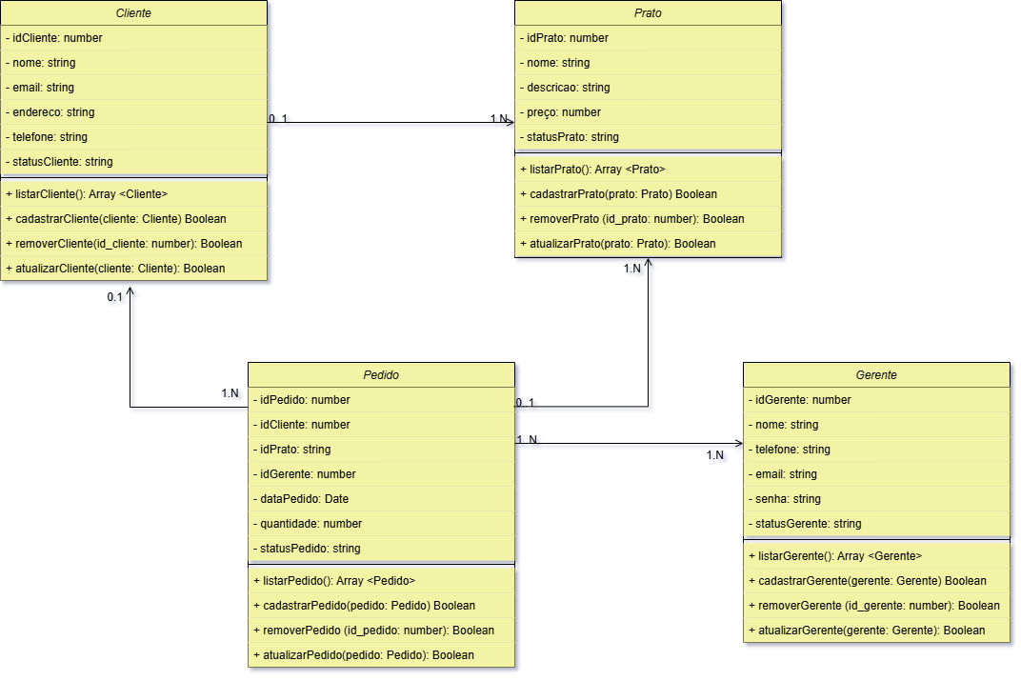

Figura 11- Diagrama de Classe

**3.2 BANCO DE DADOS**

O PostgreSQL é um sistema de administração de bases de dados relacionais e objetos, e possui capacidade de expansão e aderência aos padrões SQL. Ele suporta uma vasta gama de tipos de dados, extensões e proporciona funcionalidades avançadas como transações ACID. A interface gráfica pgAdmin simplifica a administração do PostgreSQL, possibilitando que os usuários visualizem, modifiquem e administrem bancos de dados de forma intuitiva.

**3.3 DER (Diagrama Entidade-Relacionamento)**

O DER desempenha um papel crucial na modelagem de dados, ao mostrar as entidades, seus atributos e as relações entre elas. Isso auxilia no planejamento e na organização de bases de dados.

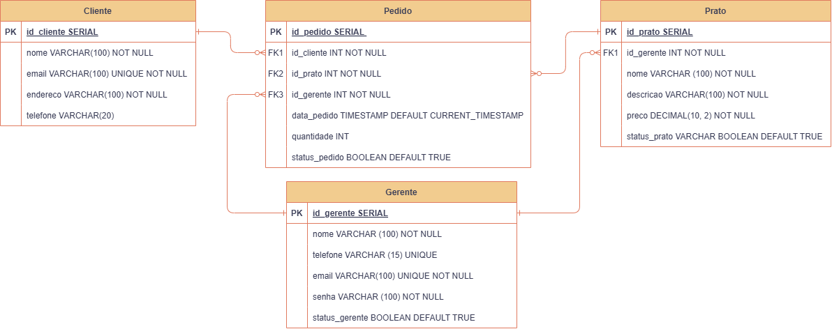

Figura 12- Diagrama Entidade-Relacionamento

**4 ROTAS DA APLICAÇÃO – BACK-END**

As rotas são responsáveis por definir os caminhos e comportamentos das requisições que chegam ao servidor, elas são essenciais para a construção da API, pois conectam a interface com o processo de execução no backend.

|  |  |  |
| --- | --- | --- |
| **Função** | **Método** | **Rota** |
| Listar Cliente | GET | /lista/tarefa |
| Cadastrar Cliente | POST | /novo/tarefa |
| Atualizar Cliente | PUT | /lista/pessoas |
| Remover Cliente | DELETE | /novo/pessoas |
| Listar Prato | GET |  |
| Cadastrar Prato | POST |  |
| Atualizar Prato | PUT |  |
| Remover Prato | DELETE |  |
| Listar Pedido | GET |  |
| Cadastrar Pedido | POST |  |
| Atualizar Pedido | PUT |  |
| Remover Pedido | DELETE |  |
| Listar Gerente | GET |  |
| Cadastrar Gerente | POST |  |
| Atualizar Gerente | PUT |  |
| Remover Cliente | DELETE |  |